Реферат

Статическая маршрутизация в Интернете

Коннова Татьяна Алексеевна

Содержание

# 1 Цель работы

Целью работы по теме статической маршрутизации в интернете является изучение принципов и методов настройки статической маршрутизации, а также анализ ее преимуществ и недостатков в различных сетевых сценариях.

# 2 Введение

Статическая маршрутизация является одним из ключевых компонентов сетевой архитектуры, обеспечивающим передачу данных в интернете. В отличие от динамической маршрутизации, где маршруты автоматически обновляются и адаптируются к изменениям в сети, статическая маршрутизация предполагает ручное конфигурирование маршрутов администратором сети.

# 3 Принципы работы

Статическая маршрутизация представляет собой метод управления передачей данных в компьютерных сетях, который основывается на фиксированных маршрутах, определяемых вручную администратором сети. Это противоположно динамической маршрутизации, где маршруты автоматически обновляются с учетом текущего состояния сети. В данном реферате будут рассмотрены основные принципы статической маршрутизации, её механизмы работы, а также преимущества и недостатки.

# 4 Настройка статических маршрутов

Чтобы прописать статические маршруты на сервере Windows, необходимо выполнить следующие шаги: 1. Подключитесь к серверу по RDP или через KVM-консоль. 2. Добавьте необходимые маршруты по одному: 4 route -p ADD MASK METRIC Укажите: - — подсеть, до которой нужен маршрут, например 192.168.0.0; - — маска подсети, до которой нужен маршрут, например 255.255.255.0; - — шлюз для подсети текущего сервера, например шлюз, который указан на глобальном роутере. Адрес шлюза должен быть в одной подсети с сервером; - — параметр, определяющий приоритет указанного шлюза, 1 — наивысший приоритет.

# 5 Настройка статических маршрутов

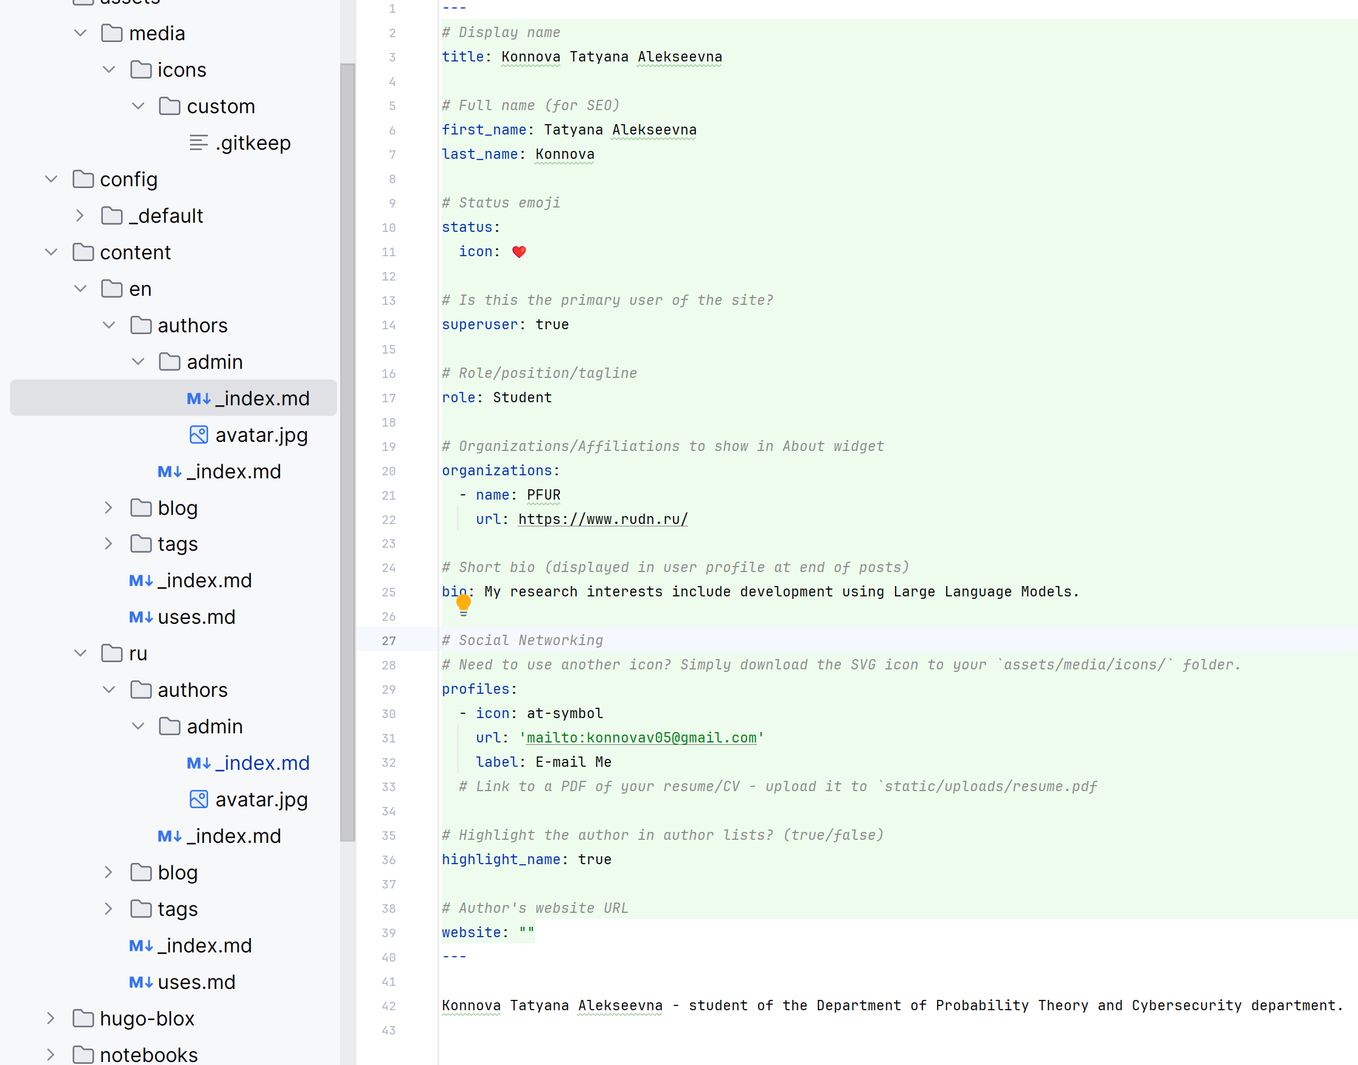

Схема конфигурации (базовая, для примера)

# 6 Настройка статических маршрутов

RT1#conf t RT1(config)#ip route 192.168.2.0 255.255.255.0 10.0.1.1

RT1#show ip route Codes: C - connected, S - static, I - IGRP, R - RIP, M - mobile, B - BGP D - EIGRP, EX - EIGRP external, O - OSPF, IA - OSPF inter area N1 - OSPF NSSA external type 1, N2 - OSPF NSSA external type 2 E1 - OSPF external type 1, E2 - OSPF external type 2, E - EGP i - IS-IS, L1 - IS-IS level-1, L2 - IS-IS level-2, ia - IS-IS inter area * - candidate default, U - per-user static route, o - ODR

# 7 Настройка статических маршрутов

P - periodic downloaded static route Gateway of last resort is not set 10.0.0.0/24 is subnetted, 1 subnets C 10.0.1.0 is directly connected, FastEthernet0/1 C 192.168.1.0/24 is directly connected, FastEthernet0/0 S 192.168.2.0/24 [1/0] via 10.0.1.1

Появился статический маршрут (о чем свидетельствует код S слева). Здесь много различных параметров и о них я расскажу чуть позже. Сейчас задача прописать маршруты на всех устройствах. Перехожу к RT2: RT2(config)#ip route 192.168.1.0 255.255.255.0 10.0.1.2 RT2(config)#ip route 192.168.2.0 255.255.255.0 10.0.2.2 RT2#show ip route

# 8 Настройка статических маршрутов

Обратите внимание, что маршрут прописан не только в 192.168.2.0/24, но и 192.168.1.0/24. Без обратного маршрута полноценной связности не будет. Остался RT3: RT3(config)#ip route 192.168.1.0 255.255.255.0 10.0.2.1 RT3(config)#end RT3#show ip route Codes: C - connected, S - static, I - IGRP, R - RIP, M - mobile, B - BGP D - EIGRP, EX - EIGRP external, O - OSPF, IA - OSPF inter area N1 - OSPF NSSA external type 1, N2 - OSPF NSSA external type 2 E1 - OSPF external type 1, E2 - OSPF external type 2, E - EGP i - IS-IS, L1 - IS-IS level-1, L2 - IS-IS level-2, ia - IS-IS inter area * - candidate default, U - per-user static route, o - ODR P - periodic downloaded static route Gateway of last resort is not set - # Настройка статических маршрутов



Проверка пинга

# 9 Сравнение динамической и статической маршрутизации

Сравнивая преимущества и недостатки подходов, в действительности говорить о том, что лучше, а что хуже было бы не совсем корректно, поскольку, по сути, эти виды маршрутизации используются для разных целей. Например, настроить постоянный удаленный доступ к ПК или серверу возможно только через статическую маршрутизацию.

# 10 Выводы

Статическая маршрутизация является важным аспектом сетевого администрирования, обеспечивая надежный и предсказуемый способ передачи данных в интернете. Этот метод маршрутизации, основанный на фиксированных таблицах маршрутов, позволяет администраторам точно контролировать пути, по которым проходят пакеты данных, что особенно полезно в небольших или стабильных сетях.

# Список литературы